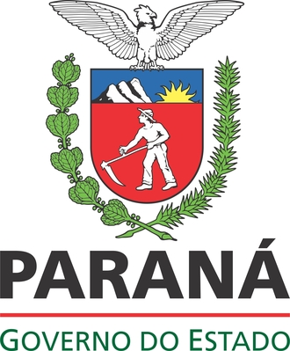

SECRETARIA DE ESTADO DO MEIO AMBIENTE E RECURSOS HÍDRICOS – SEMA
INSTITUTO AMBIENTAL DO PARANÁ - IAP

EDITAL DE CONVOCAÇÃO PARA REALIZAÇÃO DE AUDIÊNCIA PÚBLICA
EDITAL n°001/2012/ IAP/GELA

O INSTITUTO AMBIENTAL DO PARANÁ – IAP, órgão vinculado à SECRETARIA ESTADUAL DO MEIO AMBIENTE E RECURSOS HÍDRICOS – SEMA, em cumprimento à Resolução CONAMA nº 09/1987 e à Resolução SEMA/IAP nº 031/1998, Art 66. CONVOCA a população em geral e demais interessados para participarem da Audiência Pública de apresentação do Estudo de Impacto Ambiental – EIA e seu respectivo Relatório de Impacto Ambiental – RIMA. Referente ao licenciamento ambiental protocolado no IAP sob nº 5.498.800-1 “PCH Água Branca” sob responsabilidade da empresa da RDR Consultores Associados S/C Ltda e Leme Engenharia Ltda, divulgado pelo Edital nº 029/2010 DIRAM-DLE de 06/12/2010, hoje associadas a CELER - Centrais Elétricas do Rio Ribeira S.A., a qual solicitou as Audiências Públicas.

- LOCAL: AUDITÓRIO DA SECRETARIA MUNICIPAL DE EDUCAÇÃO
ENDEREÇO: Rua Marechal Deodoro nº 348, Vila Rio Branco.
MUNICÍPIO: Castro -PR
DATA: 10 de abril de 2012, HORÁRIO: às 19:00 horas.
Empreendimento: PCH Água Branca

- LOCAL: IGREJA BATISTA DA RESTAURAÇÃO
ENDEREÇO: Rua Ermírio de Moraes, nº 491.
MUNICÍPIO: Rio Branco do Sul-PR
DATA: 11 de abril de 2012, HORÁRIO: às 19:00 horas.
Empreendimento: PCH Água Branca

O evento tem por finalidade esclarecer a população e demais interessados dos estudos apresentados pelo empreendedor e colher as sugestões a fim de subsidiar o processo de licenciamento ambiental do empreendimento ora tratado.

Curitiba, 17 de fevereiro de 2012.

